机化2201 黄钊伟 2022013106
实验六 液体动压润滑径向滑动轴承油膜压力和特性曲线

一、实验目的：
1、掌握液体动压润滑径向滑动轴承油膜压力和摩擦系数的测量方法，
2、在实验过程中了解油膜压力的分布情况，
3、学习实验数据的处理方法。
二、实验要求：
1、在一定载荷和转速下，测定轴承周向油膜压力和轴向油膜压力；
2、测定轴承压力、轴转速、润滑油粘度与摩擦系数之间的关系。
三、实验装置结构示意图：
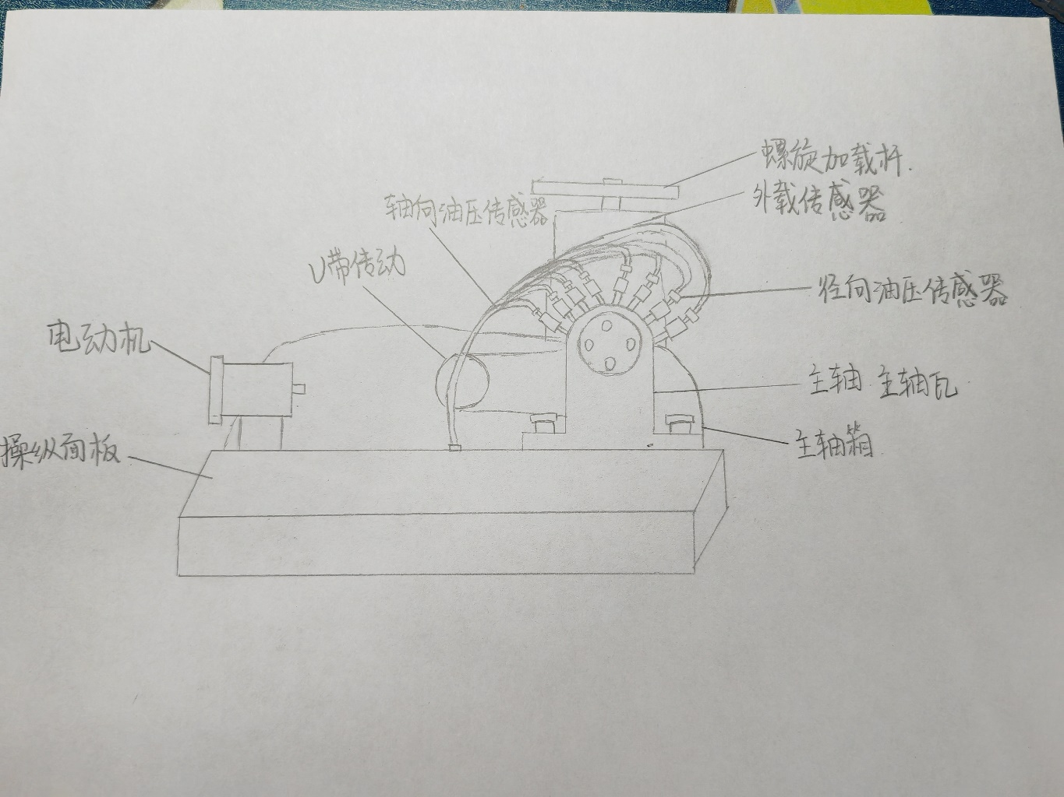
四、思考题：
1、形成流体动压润滑的必要条件有什么？
(1)在流体运动方向间隙由大变小；
(2)要有一定相对运动速度；
(3)流体本身要具有一定的粘度。
2、影响动压油膜承载能力的因素有哪些？
(1) 润滑油的粘度：润滑油的粘度是影响动压油膜形成和承载能力的重要因素，在一定限度内，粘度越高，油膜厚度越大，承载能力越强。
(2)轴的转速：适当转速增大可以增大油膜的厚度和承受的压力，从而提高承载能力，但转速不宜过大，否则可能会破坏油膜。
(3) 载荷：施加在轴承上的载荷大小会影响油膜的厚度和压力分布。
五、实验数据：
1、油膜压力分布实验数据：
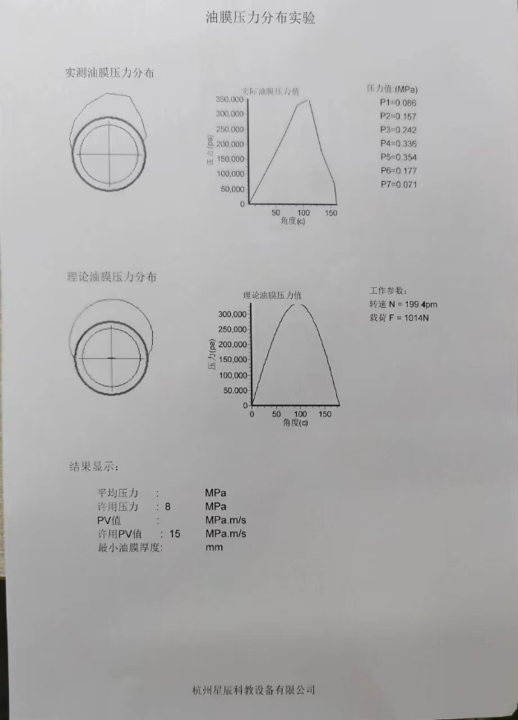
2、摩擦特性实验数据：
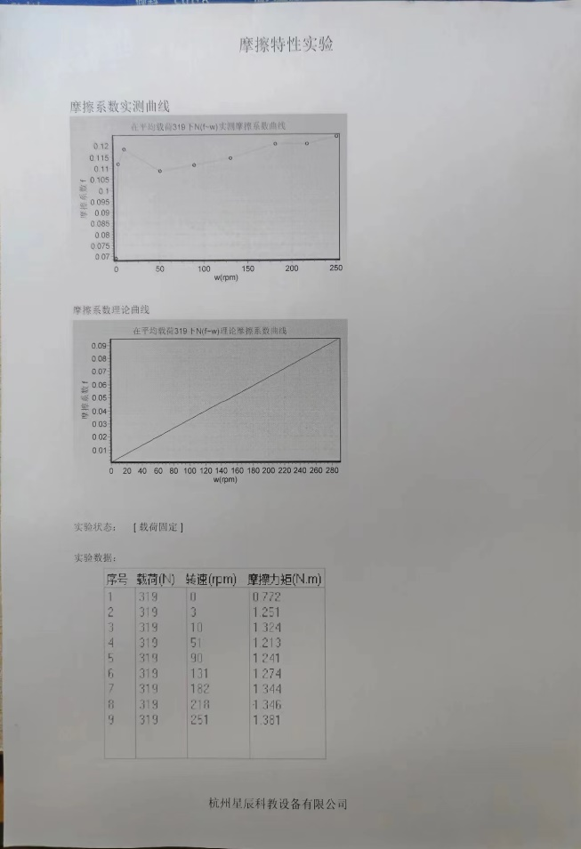
3、数据分析：
(1)油膜压力分布实验：从实验数据中不难看出，理论油膜压力分布规律为：在以直径为基准的轴线上，沿外表面从0°到180°压力逐渐变大再逐渐变小，当角度为90°时，油膜压力取得最大值；实际实验中也大致服从这一规律，从0°开始逐渐增大，角度增大到90°左右时油膜压力达到最大值，再逐渐减小，这一变化数据是通过不同角度的传感器测量得出的。

(2)摩擦特性试验：实验过程中控制平均载荷大致为定值，而在转速逐渐增大的过程中，摩擦系数先快速上升，随后上升到一定值后，增大速度逐渐放缓，最后趋于一条直线，理论摩擦系数曲线是在理想条件下的实验结果，而实际实验的时候由于外部因素影响与干扰，实际摩擦系数曲线平滑度降低，并且有可能出现转速增大，摩擦系数反而降低的反常现象，但实际规律大致仍然满足先快速上升随后增速放缓最终趋于直线的变化规律。

